Fișă de lucru- În pădure
Clasa a II-a
- Completează:
Pădurea oferă omului …………………. . ... . Acesta este folosit pentru mobilă……………………………………………………………………………………………………………………………………………………………………….……………………....................................................... .
Arborii pădurilor îmbogăţesc aerul cu……………………. .
Frunzele bradului au formă de ……………………….
Conul este………………………………………….
Fructul fagului se numeşte ...............................
Fructul stejarului se numeşte ...........................
Fructele copacilor sunt ................................. pentru animale sălbatice.
Stejarul poate să trăiască………………….. de ani.
2. Aurul verde al planetei este
a) aurul
b) pădurea
c) iarba
3. Plămânul” Pământului este:
a) marea;
b) pădurea;
c) omul.
4. Subliniază copacii cu frunza căzătoare: fag, tei, brad, stejar, molid, carpen, frasin, salcâm, pin, zada.

5. Scrie numele copacilor care au următoarele fructe:
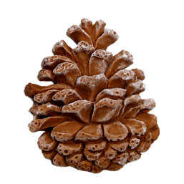
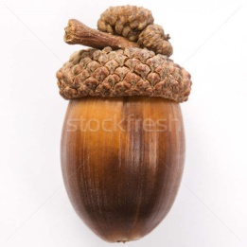
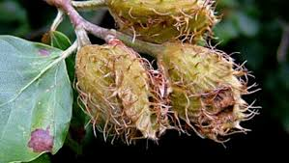

________________ _______________ _____________

6. La marginea pădurii sunt 6 căprioare și de 3 ori mai multe veverițe. Câte animale sunt la marginea pădurii?
_________________________________________________________________________________________________________________________________________________
7. Bunicul a plantat 72 de salcâmi și de 8 ori mai puțini brazi. Câți brazi a plantat în total bunicul?
_________________________________________________________________________________________________________________________________________________
8. Pădurarul a însemnat 107 pomi. 36 sunt brazi, iar restul fragi și stejari. Știm că stejarii sunt de 4 ori mai puțini decât brazii, află câți fagi a însemnat pădurarul.
_________________________________________________________________________________________________________________________________________________

